МИНИСТЕРСТВО ЗДРАВООХРАНЕНИЯ РЕСПУБЛИКИ БЕЛАРУСЬ
ГОСУДАРСТВЕННОЕ УЧРЕЖДЕНИЕ «МОЗЫРСКИЙ ЗОНАЛЬНЫЙ ЦЕНТР ГИГИЕНЫ И ЭПИДЕМИОЛОГИИ»

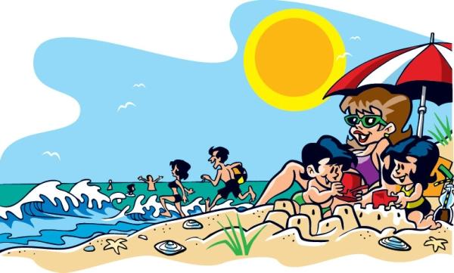
Что же надо знать каждому отдыхающему и купающемуся?
В летние месяцы чаще всего, в связи с повышением температуры, в воде развиваются микроорганизмы, которые ухудшают ее бактериологические показатели.
Ряд микроорганизмов могут вызвать кишечные заболевания, дерматиты и др.
Избегайте купания в водоемах, где берега густо заросли водной растительностью, а также в местах скопления водоплавающих птиц и пресноводных моллюсков, так как они могут быть переносчиками паразитарных заболеваний, которыми болеет и человек.
После купания необходимо принять душ и вымыться с мылом. Если такой возможности нет, разотрите тело жёстким полотенцем.
В отличие от купания на морских пляжах, отдых на белорусских водоёмах отличается некоторыми особенностями, поэтому нужно соблюдать предосторожность, чтобы не омрачить отдых себе и своим близкими.
Для безопасного отдыха на воде достаточно придерживаться элементарных гигиенических правил и безопасного поведения на воде:
– Начинайте купание в солнечную безветренную погоду, при температуре воды 18-20°C, воздуха 20-25°С;
– Не находитесь под открытым солнцем с 11.00 до 15.00;
– Выбирайте для купания специально отведённые для этого места, оборудованные пляжным инвентарем, не купайтесь в неустановленных местах;
– Не умея плавать, не заходите в воду выше пояса;
– Во время купания не доводите себя до озноба. Помните, что длительное пребывание в воде может привести к судорожному сокращению мышц и другим негативным явлениям;

– Не купайтесь натощак и раньше, чем 1,5-2 часа после еды, в нетрезвом состоянии;
– Не входите и не ныряйте в воду в возбуждённом, разгорячённом состоянии, после физической нагрузки;
– Дети не должны купаться в водоёме без присмотра взрослых;
– При судорогах постарайтесь вытянуть конечность с целью уменьшения нагрузки на сведённые мышцы и ускорения их расслабления и плывите к берегу;
– Уходя с пляжа, не оставляйте за собой мусор и отходы, аккуратно сложите его в емкости и мешки, затем поместите его в специальные контейнеры для сбора отходов потребления.

Соблюдение этих простых правил подарит вам приятный и безопасный отдых на пляжах нашей синеокой Беларуси!

